

**UNIVERSIDAD TECNOLÓGICA NACIONAL**

**FACULTAD REGIONAL CÓRDOBA**

**INGENIERÍA EN SISTEMAS DE INFORMACIÓN**

**Metodologías Ágiles - 5K1 - 2020**

**Equipo Lambda**

**Sprint tres**

**Integrantes**

* **Carranza Exequiel 60848**
* **Cruz, Karen Yanina 61539**
* **Ricagno, Carolina 70374**
* **Velasco, Melisa Paola 58496**
* **Tagliaferri, Stefano 62890**

**Objetivo del sprint**

**El objetivo del tercer sprint es realizar la funcionalidad de registro de pedidos de pasantías de alumnos a las pasantías publicadas, y también generar la funcionalidad destinada a un usuario administrador del sistema que permita la gestión de esos pedidos de pasantías, incluyendo cancelación y aceptación de los mismos.**

**Product Backlog**

**Se encuentra remarcado con amarillo las user stories a trabajar durante este sprint**

|  |  |  |
| --- | --- | --- |
| **Sprint** | **Nro User** | **Título** |
| **3** | **14** | **Inscribir a pedido de pasantías** |
| **11** | **Ver pedido pasantía** |
| **12** | **Aceptar pedido pasante** |
| **24** | **Cancelar pedido pasantías** |
| **19** | **Registrar aceptación de alumno para pasantías** |
| **18** | **Registrar pedido de pasantías del alumno para entrevista** |
| **1** | **Ver pasantías activas** |
| **-** | **5** | **Registrar empresa** |
| **-** | **6** | **Registrar pedido pasantías** |
| **-** | **7** | **ver solicitudes de pasantías** |
| **-** | **8** | **aceptar solicitud de pasantias** |
| **-** | **9** | **Cancelar solicitudes de pasantías de empresas** |
| **-** | **10** | **ver empresa** |
| **-** | **13** | **Registrar alumno** |
| **-** | **15** | **Ver alumno** |
| **-** | **16** | **Ver alumnos inscriptos a entrevista** |
| **-** | **17** | **Ver alumnos seleccionados para pasantia** |
| **-** | **20** | **Registrar plan de pasantías** |
| **-** | **21** | **Generar convenio particular** |
| **-** | **22** | **Aceptar pasante** |
| **-** | **23** | **Filtrar pasante** |

**Planificación**

**Capacidad**

En el siguiente gráfico se muestran las horas que cada uno se compromete a trabajar por día en el transcurso del sprint. El sprint dura dos semanas, de lunes a viernes.

La capacidad total del equipo en el sprint dos, es de 100 horas, que corresponde a 2 horas de trabajo por día por cada miembro del equipo.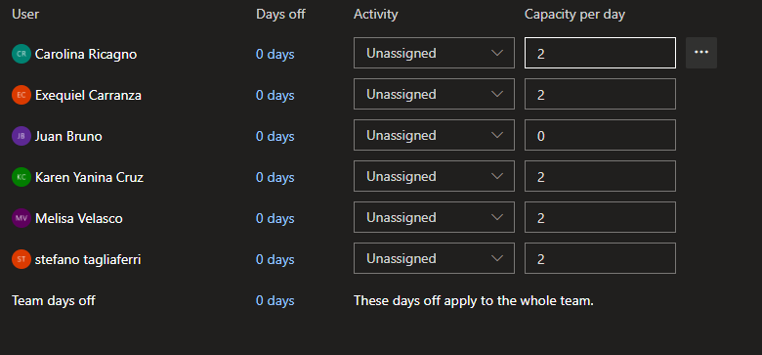

**Estimación del Sprint**

|  |  |  |
| --- | --- | --- |
| Orden | Título | Estimación (hs) |
| 14 | Inscribir a pedido de pasantías | 25 |
| 11 | Ver pedido pasantía | 6 |
| 12 | Aceptar pedido pasante | 6 |
| 24 | Cancelar pedido pasantías | 6 |
| - | Desplegar la aplicación en algun host | 25 |
| - | Soporte Sprint 3 | 25 |
| - | Planning | 5 |
| 1 | Ver pasantías activas | 2 |

**A continuación, especificamos el registro de los resultados a partir de lo realizado en el sprint 3.**

**Retrospectiva del Sprint 3**

|  |  |
| --- | --- |
| Lo bueno | * La funcionalidad está correcta con lo planificado * Se respeta la lógica del negocio * Se cumplio con parte del objetivo planteado * Se pudo completar el despliegue * Hubo mayor comunicación con el PO |
| Lo malo | * No se documento el testing |
| ¿Qué hicimos bien? | * Hubo buena organización del equipo en cuanto en roles * Realizamos un buen manejo de los repositorios. * Se pudo investigar la integración continua. * Se realizaron múltiples reuniones del equipo para solucionar problemas * Se mejoró el uso de la herramienta de gestión |
| ¿Qué hicimos mal? | * No se realizó documentación de código |
| ¿Qué podemos mejorar? | * Manejar un criterio de versión de release. * Realizar más testing y documentarlo. |

**Métricas del Sprint 3**

|  |  |
| --- | --- |
| Nombre | **Velocidad** |
| Base de medición | Story point. Debe ser mayor a 0. |
| Fórmula del cálculo | Σ cantidad de story points realizadas por cada miembro del equipo de proyecto por sprint. |

|  |  |
| --- | --- |
| Nombre | **Capacidad** |
| Base de medición | Horas/hombre. Debe ser mayor a 0. |
| Fórmula del cálculo | Σ cantidad de hs/hombre utilizadas por cada miembro del equipo de proyecto |

|  |  |
| --- | --- |
| Nombre | **Burn Down Chart (trabajo pendiente)** |
| Razón para usarla | Conocer los días que faltan para completar los requisitos del proyecto. |
| Nivel de audiencia | ¿Quién la toma? Herramienta Azure DevOps  ¿Quién la usa? Líder de equipo, Equipo de proyecto |
| Fórmula del cálculo |  |
| Representación | Proyección por Sprint. |

Burndown Chart

